SRIJEDA, 22.4.2020.
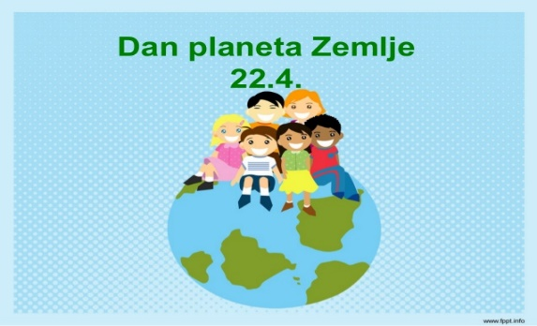

Dobro jutro, dobar dan!
Zaželimo svi zajedno sretan rođendan našoj Zemljici!
22.4.2020. obilježavamo Dan planeta Zemlje! Na Zemlji je i naša predivna domovina kojoj želimo više cvijeća, manje smeća i čisto plavo more! Zapjevajmo!
Lijepa naša Hrvatska – pjesma
Naučimo je zajedno:
LIJEPA NAŠA HRVATSKA, HRVATSKA, HRVATSKA
I OBALA JADRANSKA, JADRANSKA!
LIJEPA POLJA, ZAGORSKA, POLJA SLAVONSKA
I JEZERA PLITVIČKA, PLITVIČKA!
LIJEPA NASA HRVATSKA, CVJETNA HRVATSKA
I OBALA JADRANSKA, JADRANSKA!
I ČISTO PLAVO MORE!
S VIŠE CVIJEĆA, MANJE SMEĆA! (2 PUTA)

LIJEPA NASA HRVATSKA, HRVATSKA, HRVATSKA!
I OBALA JADRANSKA, JADRANSKA!
I ČISTO PLAVO MORE!
S VIŠE CVIJEĆA, MANJE SMEĆA!

HRVATSKI JEZIK
Toliko je tema koje bi se mogle vezati uz današnji dan... Lijepo ste jučer napisali što sve Zemlja govori, što poručuje. Između ostalog, želi čisti zrak.
Otvorite radnu bilježnicu na 128. str. Prije čitanja teksta, riješite 1. i 2. zadatak u radnoj bilježnici.
Otvorite čitanku na 182. str. Polako čitajte tekst Zrak i atmosfera. Podcrtavajte nepoznate riječi. Zamolite ukućane za objašnjenje, a možete i meni poslati glasovnu poruku.
U bilježnicu zapišite naslov i autoricu teksta. U obliku natuknica u bilježnicu napišite što ste saznali o tekstu.
Napišite pjesmu u kojoj ćete izreći brigu za našu Zemlju i želju da nam zrak bude čist i svjež.
PRIRODA I DRUŠTVO
Saznali ste da kisele kiše uništavaju šume. Istražite o tome više, a onda otiđite u šumu s radnom bilježnicom.
Odaberite jedno stablo, promatrajte ga i svoja zapažanja zapišite tako da riješite 3. zadatak u radnoj bilježnici na 65. str. (dio je i na 66. str.).
Pročitajte u udžbeniku 42. i 43. str. Dobro pogledajte fotografije. U bilježnicu zapišite:
Biljke u šumi
Listopadna šuma: hrast, bukva, lipa, grab, breza, javor
Miješana šuma: najčešće bukva i jela
Vazdazelena šuma: smreka, jela bor

Odgovorite u bilježnicu na pitanja iz udžbenika na 43. str.
Zatim se pozabavite zadatkom kojeg nudi „žuta zvjezdica“.
Zamislite da ste zaduženi za zaštitu šume.
Napravite plakatić na kojem budu pravila ponašanja za posjetitelje šume.
Fotografirajte svoj rad i fotografiju pošaljite u razrednu grupu.

SAT RAZREDNIKA


Podsjetimo se nekih znanja o Zemlji.
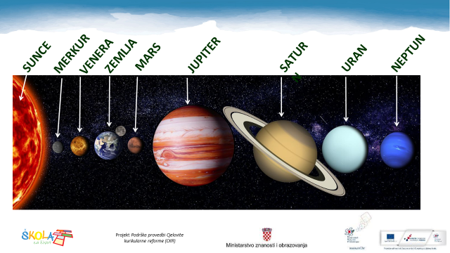
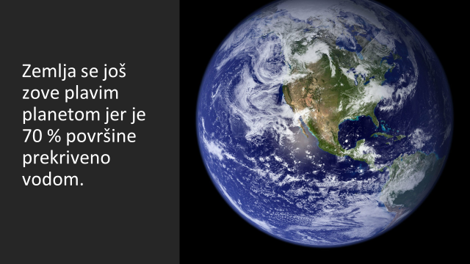
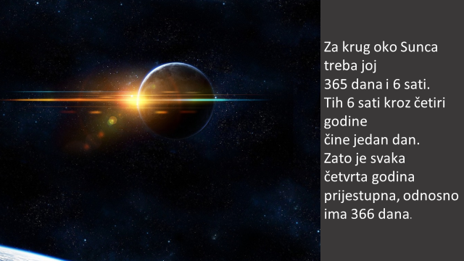
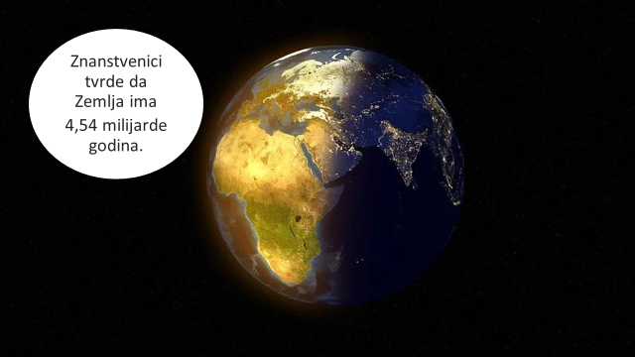
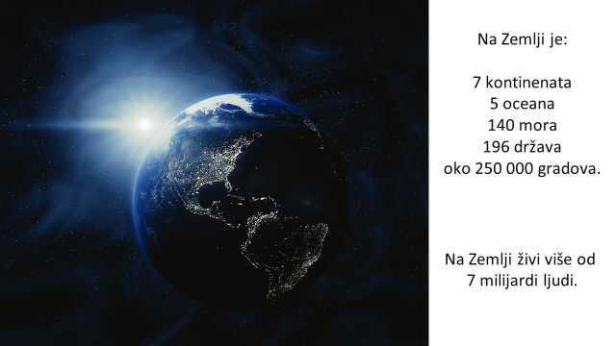
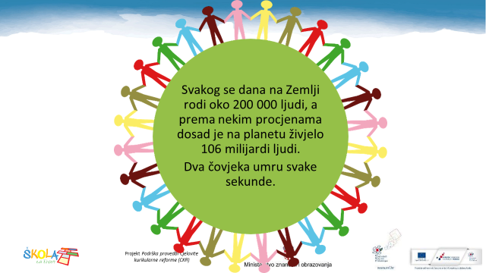
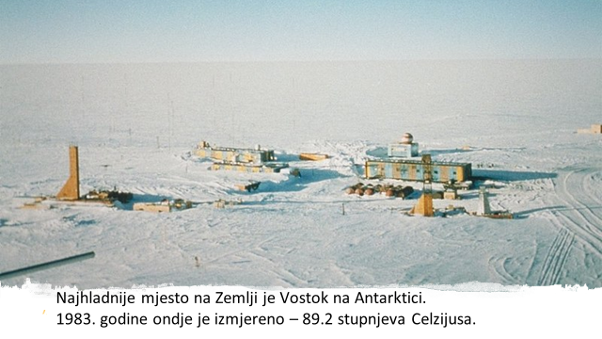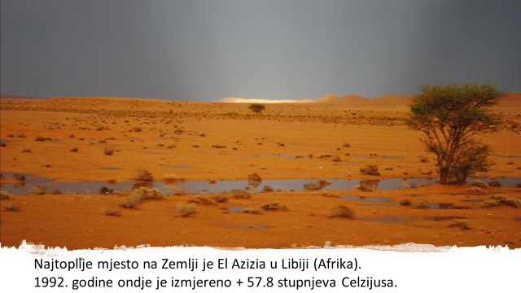

Posvetite vrijeme još nekim novim zanimljivostima o našoj planeti.
Najprije pogledaj kratak filmić kojeg je pripremila jedna učiteljica.
Dan planeta Zemlje - filmić

Pročitajte strip u kojem ćete saznati puno novih informacija. Ako vas nešto dodatno zanima, pretražujte internet.
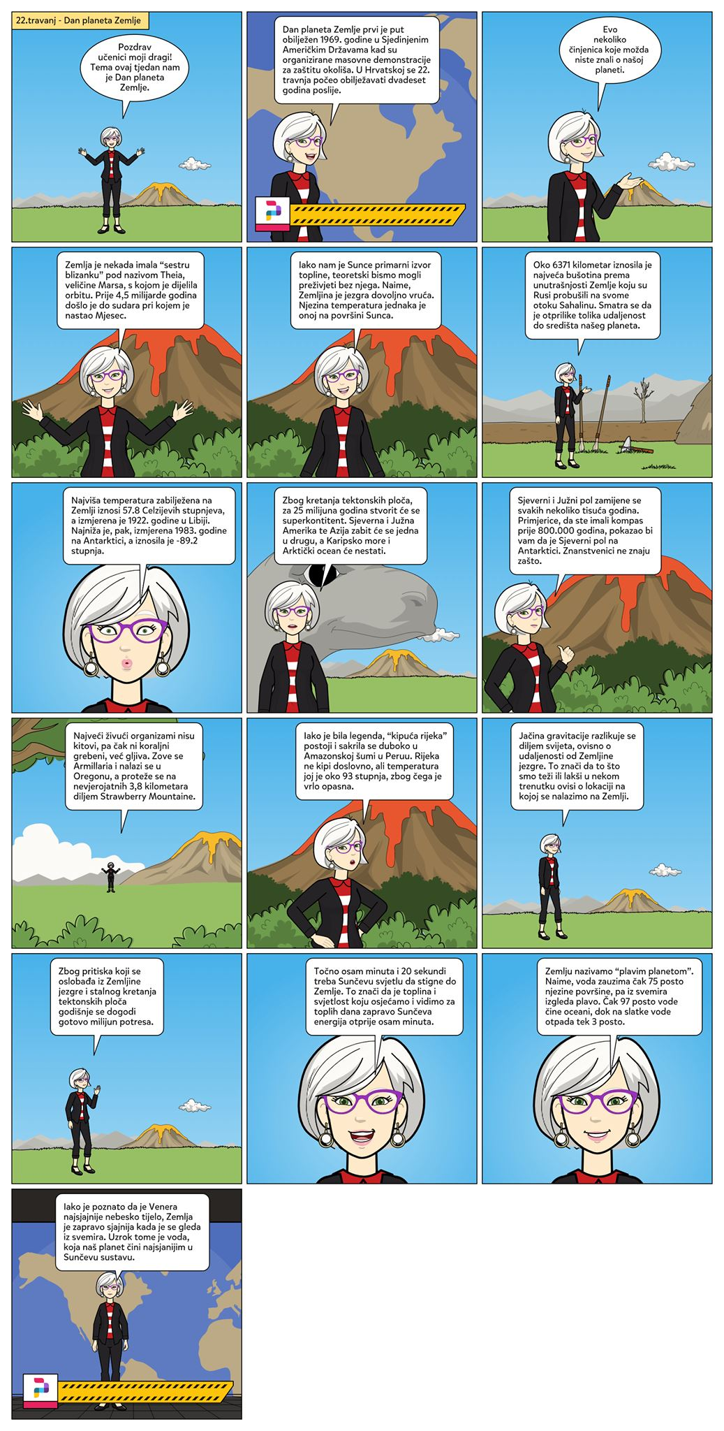
Kad završite s svim zadacima, uzmite rukavice i vreću za smeće pa pokupite smeće uz cestu ili u obližnjoj šumi. S roditeljima se dogovorite o vašoj akciji. Slušajte njihove savjete.
Ako želite, pošaljite u grupu fotografiju vaše akcije.
Za svaki dio očišćenog okoliša, Zemljica će vam biti zahvalna!
Zapjevajmo opet pjesmu s početka dana: Lijepa naša Hrvatska…

Pozdrav!
uč. Pavica

